Trong năm học 2018-2019, trường Tiểu học Rạch Núi tổ chức một số hoạt động trọng tâm như:

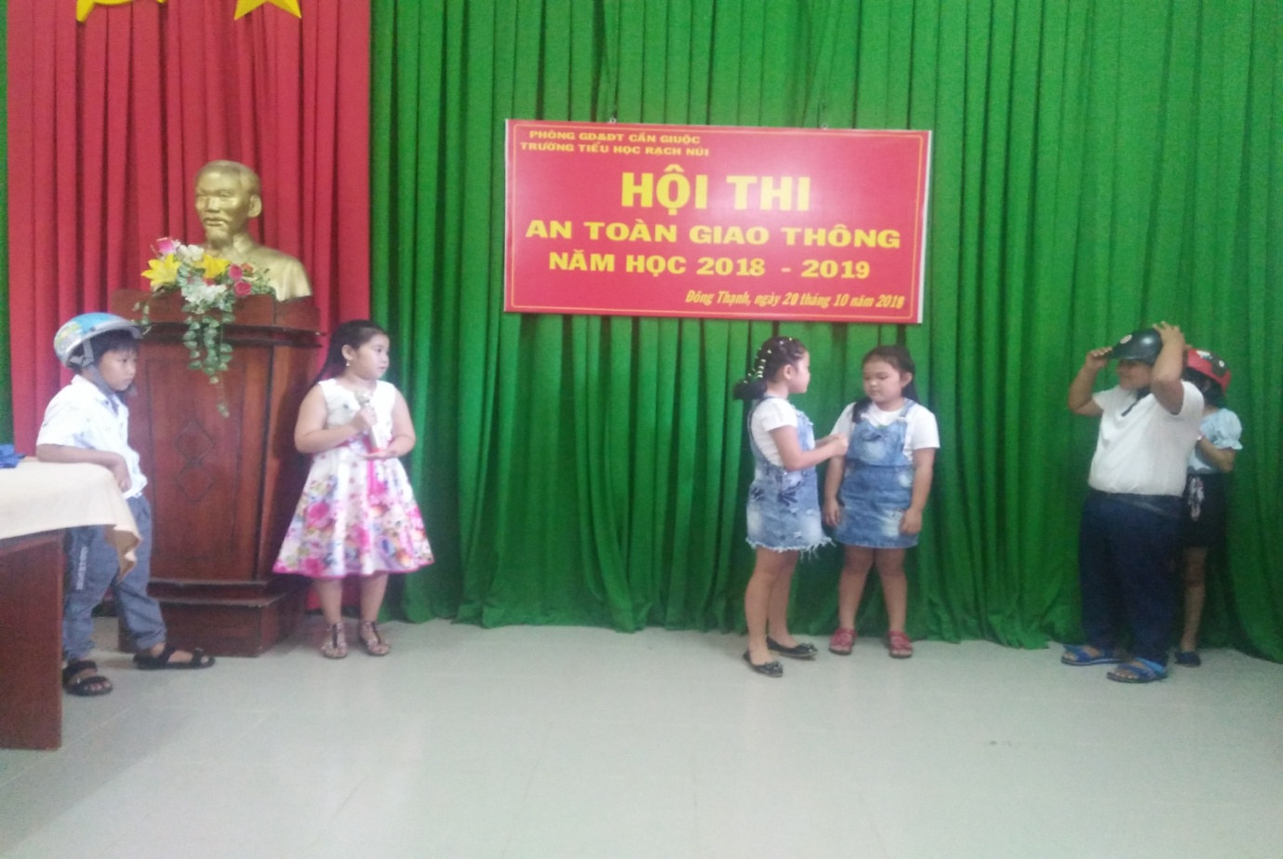

Tổ chức Hội thi giao lưu An toàn giao thông cấp trường.

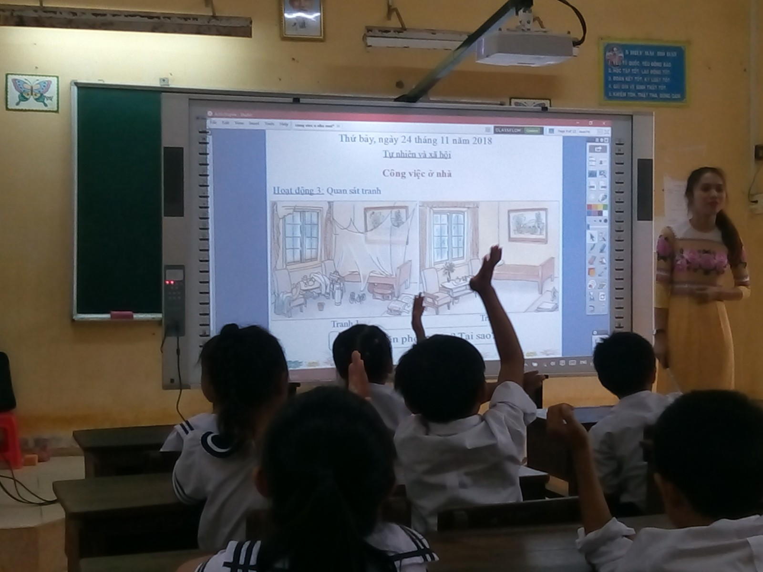

Tổ chức Hội thi giáo viên dạy giỏi cấp trường.

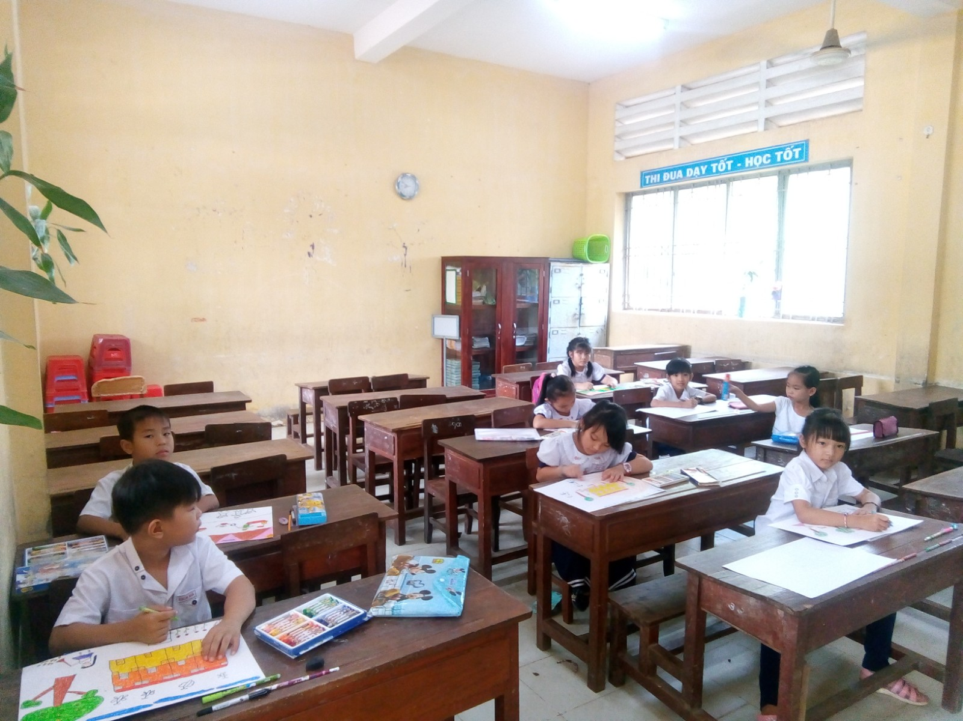

Tổ chức Hội thi Vẽ tranh cấp trường

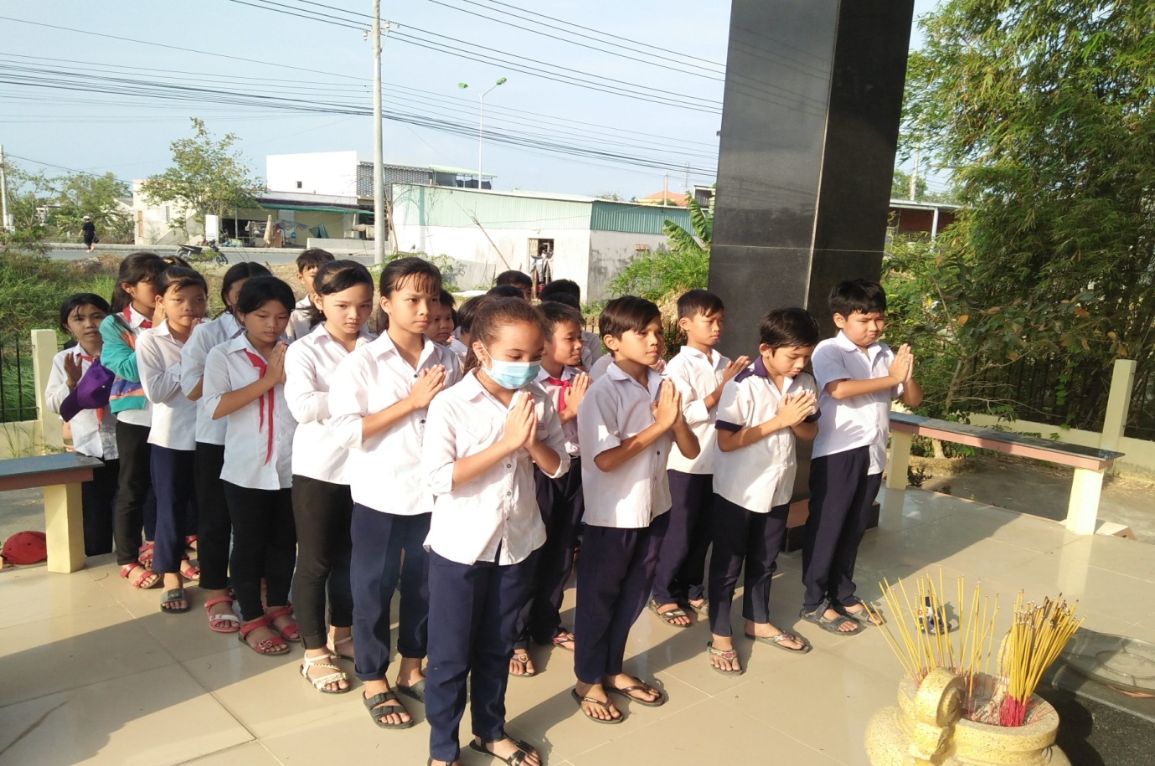 Tổ chức học sinh viếng nhà che bia xã Đông Thạnh.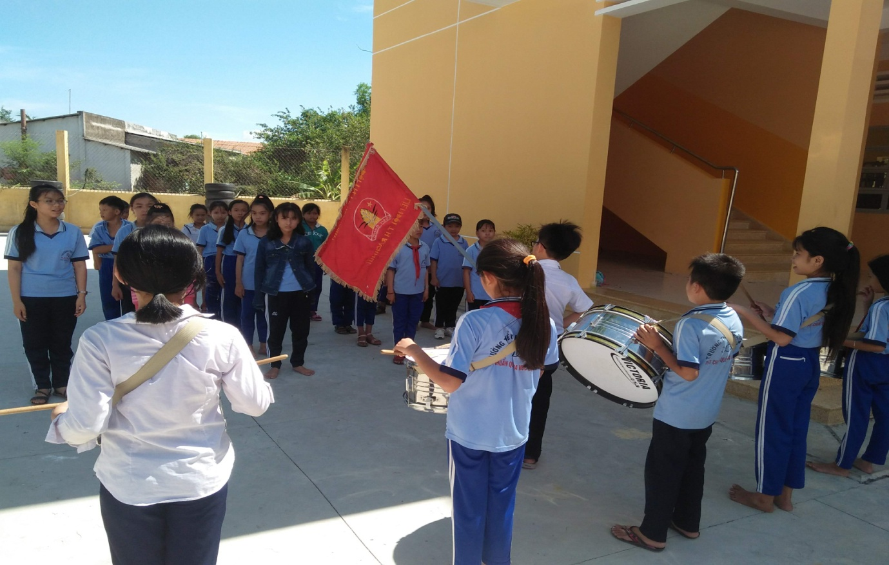

Tổ chức thi nghi thức Đội cấp trường.

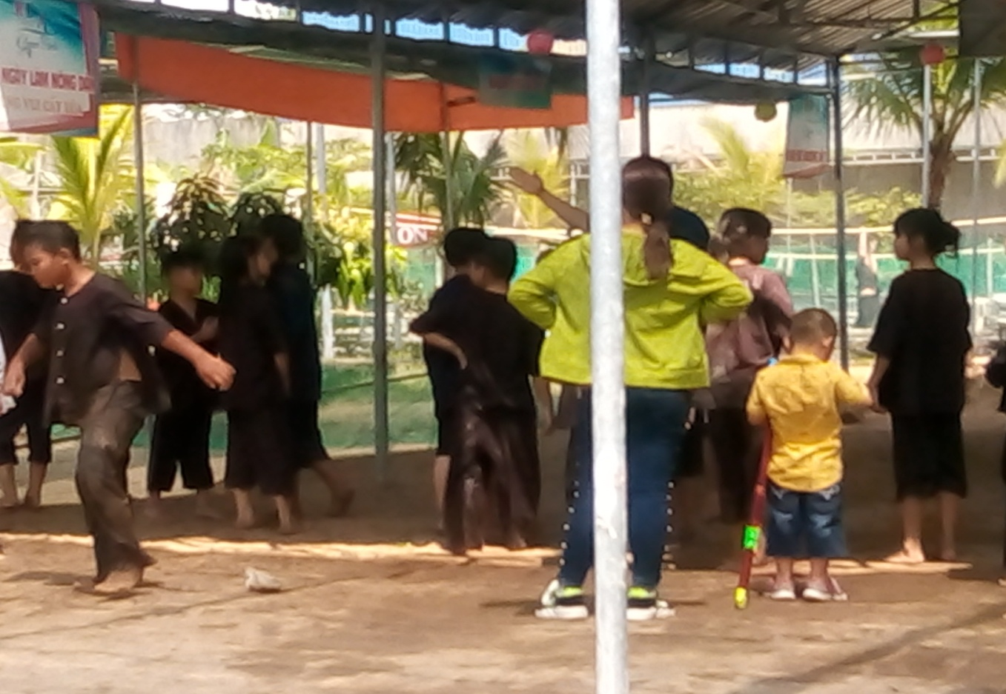Tổ chức học sinh tham quan và tham gia các hoạt động giáo dục kĩ năng sống tại công viện nước Rio.

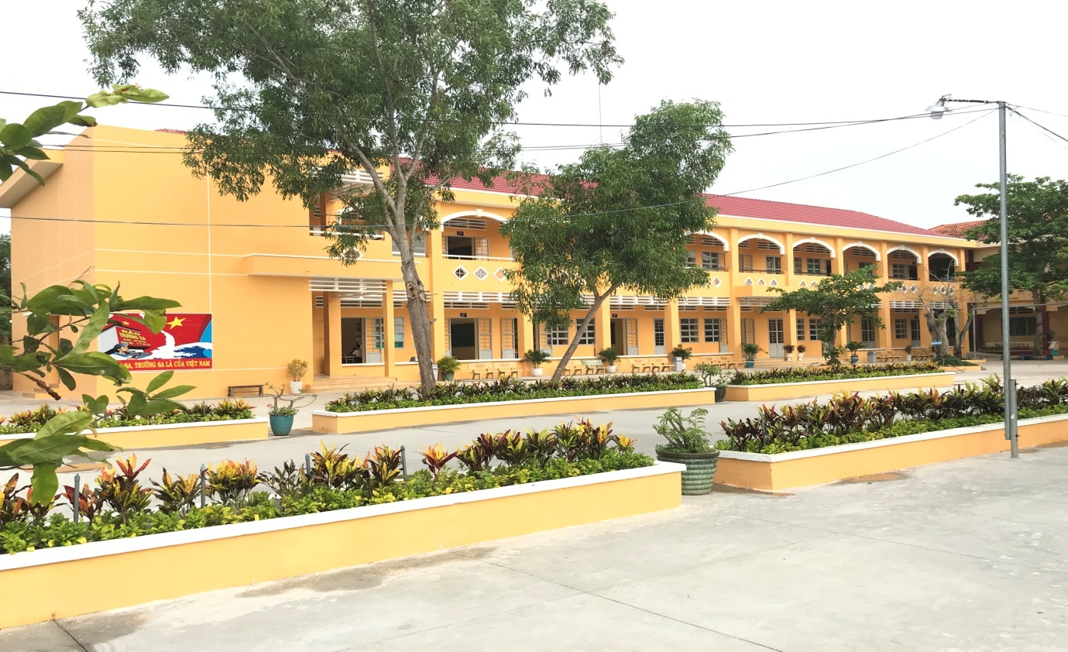

Trong tháng 5-2019, Trường đưa vào sử dụng 12 phòng học mới xây dựng, góp phần hoàn thiện cơ sở vật chất của nhà trường.